KT노동조합은 3월 8일(화) 중앙본부 대회의실 에서 전국 재정담당국장 회의를 열고, 2022년 정기 전국대의원대회에 앞서 올해 지방본부별 예산확정 과 사업계획에 따른 노동조합 예산편성 (안) 등을 논의했다.
이날 회의에서 박경윤 사무처장은 “14대 집행부 기조에 맞춘 현장중심 사업방향을 토대로 지방본부 예산을 체계적이고 알뜰하게 편성할 수 있도록 충분히 검토하고 논의하자” 고 강조했다.

노동조합은 3월 8일(화) 오전 8시부터 혜화, 구로 사옥 앞에서 찾아가는 노동조합 활동을 전개했다.

찾아가는 노동조합은 14대 집행부 주요 사업으로 ▲조합원의 고충 및 불편사항 해결 ▲현장 조합원 과의 간담회 개최 ▲노사합의 사항에 대한 감시 활동 ▲현장중심 노동조합 구현을 위한 정책 등을 목적으로 지난 해부터 매주 화, 목요일에 광화문 빌딩 East 사옥 2층 노동조합 사무실에서 운영해 왔으며 금번 혜화, 구로 사옥에서는 처음으로 활동 을 전개했다.

노동조합 최장복 위원장은 “찾아가는 노동조합 으로 조합원과 직접 소통하고 현장 문제를 신속 하게 해결해 조합원께 힘이 되는 노동조합의 책무를 완성하자”고 거듭 강조했다.

노동조합 정영미 여성국장 등은 3월 7일(월), ‘일상 속 평등, 행복한 공존’이라는 슬로건으로 한국노총 5층 여율리 홀에서 개최된 3.8 세계 여성의 날 기념식에 참석했다.

이날 기념식에서는 한국노총 서울지역본부가 성평 등 조직문화 확산에 기여한 공을 인정받아 평등상을 수상했으며, 24개 회원조합 29명의 간부가 모범 노조 간부에게 수여되는 여성노동자 상을 수상했다.

전국 재정담당국장 회의 열려
지방본부별 예산확정과 사업계획에 따른 노동조합 예산편성 등 논의
[제14 - 240호]
2022년 3월 8일(화)
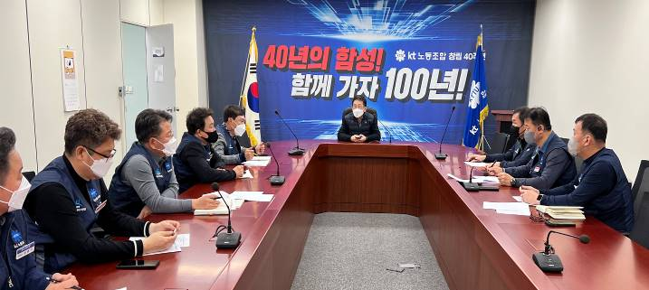
혜화∙구로에서 ‘찾아가는 노동조합’ 전개
제114주년 3.8 여성의 날 기념식
